KONKURS FOTOGRAFICZNY
„POCZTÓWKA Z POWIATU”

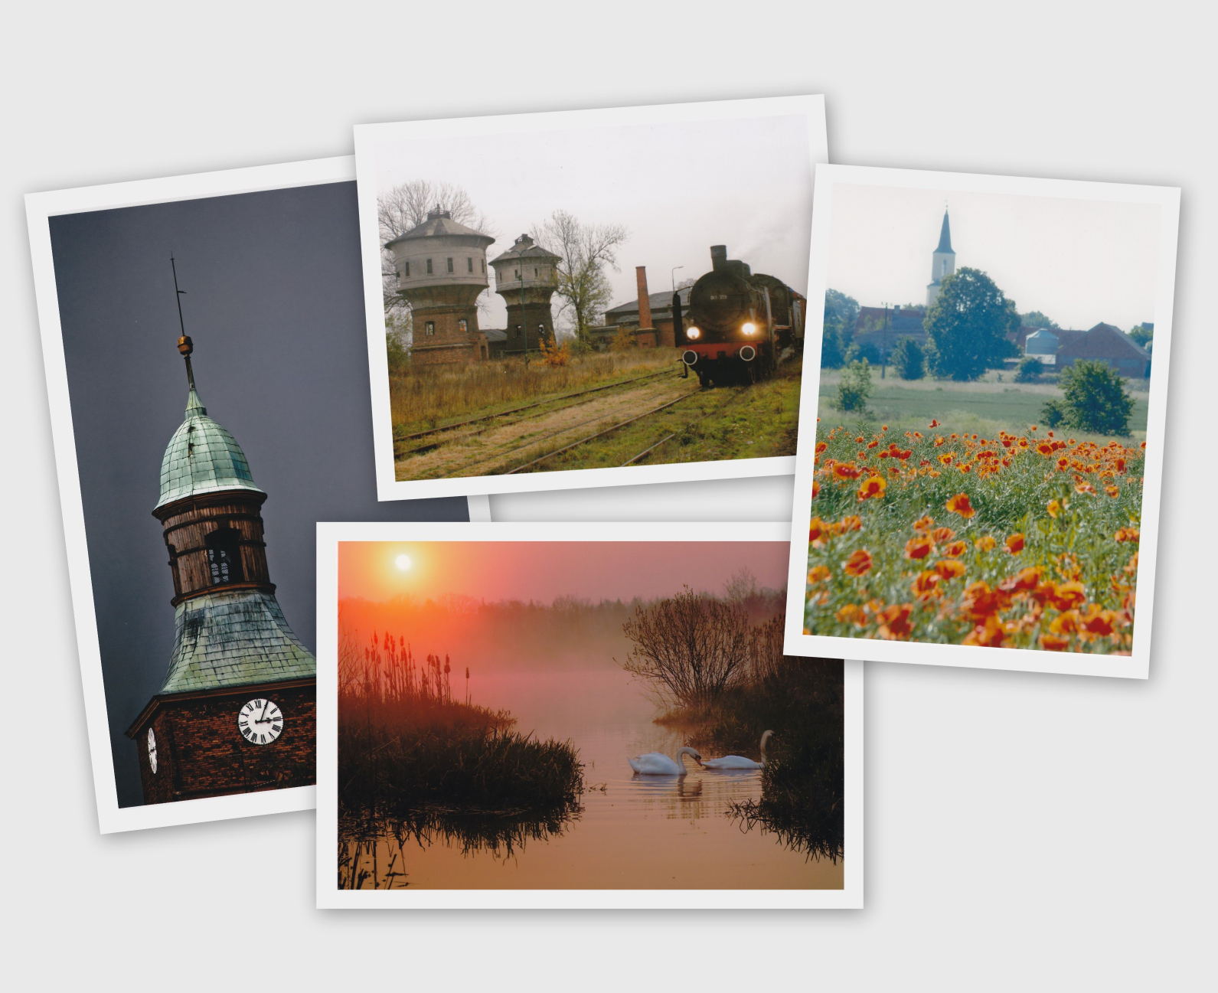

Fot: D. Oleksiński, A. Sember, K. Bednarczyk, K. Zawada
(uczestnicy 9. edycji konkursu „Pozdrowienia z Ziemi Średzkiej”)

CEL KONKURSU:
Aktywizacja i integracja mieszkańców Powiatu Średzkiego, rozwijanie ich zainteresowań fotografiką, promocja talentów fotograficznych.

ORGANIZATORZY:
Powiat Średzki, Gmina Środa Ślaska. Gmina Miękinia, Gmina Malczyce, Gmina Udanin, Gmina Kostomłoty, Muzeum Regionalne w Środzie Śląskiej.
Koordynator: Wydział Rozwoju, Funduszy Zewnętrznych i Promocji Powiatu, tel. 71 396 89 17, e-mail: ewa.sikora@powiat-sredzki.pl.

TEMATYKA KONKURSU:
Zdjęcia powinny przedstawiać miejsca, obiekty, wydarzenia, postacie związane z Powiatem Średzkim.

TERMINY:
Konkurs rozpoczyna się 1 lipca i potrwa do 31 sierpnia.
W każdym tygodniu trwania konkursu spośród nadesłanych prac Organizatorzy wybiorą zdjęcie tygodnia. Wszystkie zdjęcia tygodnia biorą udział w ocenie jury w normalnym trybie.

WARUNKI UCZESTNICTWA:
Konkurs jest imprezą otwartą i bezpłatną.
Osoby niepełnoletnie przesyłają zdjęcia za zgodą rodziców bądź opiekunów na udział w Konkursie (scan/zdjęcie zgody dołączone do zdjęć).
Nadesłanie prac na Konkurs oznacza akceptację jego warunków, wyrażonych w niniejszym regulaminie.

KONKURSOWE PRACE:
Konkursowe zdjęcia muszą być wykonane samodzielnie przez Uczestnika Konkursu i spełniać następujące kryteria:
- format JPG
- rozdzielczość minimum 1200 pixeli dla krótszego boku,
- wielkość min. 2 MB
- zostać opisane według wzoru: imię_nazwisko_nr fotografii/tytuł
Fotografie (oraz zgodę opiekuna osoby niepełnoletniej) należy przesłać na adres: ewa.sikora@powiat-sredzki.pl w formie załączników do listu elektronicznego.
W temacie należy wpisać: Pocztówka z Powiatu
W treści wiadomości należy podać:
- imię i nazwisko autora
- miejsce zamieszkania
- wiek
- telefon kontaktowy.
Do wiadomości można dołączyć też krótki opis zdjęcia/zdjęć.
Każdy Uczestnik może przysłać maksymalnie 6 zdjęć (jednorazowo lub przez cały czas trwania konkursu). Zdjęcia na konkurs można przesłać w formie kolażu (projektu pocztówki) pamiętając o w/w łącznej liczbie zdjęć.

ROZSTRZYGNIĘCIE i NAGRODY:
Laureatów Konkursu wyłonieni jury złożone z Organizatorów oraz profesjonalnych fotografów.
W przypadku dużego zainteresowania przewiduje się nagrodę dodatkową Internautów (głosowanie za pośrednictwem platformy społecznościowej facebook).
Oficjalne wyniki Konkursu zostaną ogłoszone na stronie internetowej www.powiat-sredzki.pl.
O wynikach konkursu i uroczystości wręczenia nagród laureaci zostaną poinformowani również telefonicznie.

POSTANOWIENIA KOŃCOWE:
Każdy uczestnik Konkursu oświadcza, że jest autorem i posiadaczem praw autorskich do zdjęć zgłaszanych do Konkursu.
Przesłanie zdjęć na Konkursu jest równoznaczne z nieodpłatnym przekazaniem majątkowych praw autorskich na rzecz Organizatora, zgodą na nieodpłatne prezentowanie zdjęć w Internecie, na wystawach i w druku oraz zgodą na publikowanie danych osobowych.
Uczestnik Konkursu bierze odpowiedzialność za zgodę dotyczącą wykorzystania wizerunku osób będących na zdjęciach.

OBOWIĄZEK INFORMACYJNY
Zgodnie z art. 13 Rozporządzenia Parlamentu Europejskiego i Rady (UE) 2016/679 z dnia 27 kwietnia 2016 r. w sprawie ochrony osób fizycznych w związku z przetwarzaniem danych osobowych i w sprawie swobodnego przepływu takich danych oraz uchylenia dyrektywy 95/46/WE (ogólne rozporządzenie o ochronie danych), publ. Dz. Urz. UE L Nr 119, s. 1 ze zm., informujemy, że:
- Administratorem danych przetwarzanych w związku z organizacją Konkursu „Pocztówka z Powiatu” będzie Starostwo Powiatowe w Środzie Śląskiej, z którym można się kontaktować tel. 71 317 56 46, starostwo@powiat-sredzki.p l
- W Starostwie Powiatowym w Środzie Śląskiej powołany został Inspektor Ochrony Danych, z którym mona skontaktować się poprzez e-mail: iodo@powiat-sredzki.pl lub pisemnie na adres administratora.
- Dane osobowe będą przetwarzane w celu organizacji Konkursu „Pocztówka z Powiatu”
- Dane osobowe będą przetwarzane przez okres niezbędny do realizacji w/w celu z uwzględnieniem okresów przechowywania określonych w przepisach odrębnych oraz koniecznością usunięcia danych bez zbędnej zwłoki w sytuacji, gdy osoba, której dane dotyczą cofnie zgodę.
- Administrator przetwarza dane osobowe za zgodą opiekuna prawnego lub osoby sprawującej opiekę nad dzieckiem na podstawie:
- zgody osoby, której dane dotyczą art. 6 ust. 1 pkt a RODO;
- obowiązku prawnego ciążącego na administratorze art. 6 ust. 1 pkt c RODO.
- W związku z organizacją konkursu dane osobowe zwycięzców mogą być przekazywane sponsorom nagród, a także podawane do wiadomości publicznej osobom zgromadzonym.
- Osoba, której dane dotyczą ma prawo do:
- cofnięcia zgody w dowolnym momencie, jednak bez wpływu na zgodność z prawem przetwarzania, którego dokonano na podstawie zgody przed jej cofnięciem;
- żądania dostępu do danych osobowych oraz ich sprostowania, usunięcia lub ograniczenia przetwarzania danych osobowych;
- wniesienia skargi do organu nadzorczego.

Środa Śląska, 27 czerwca 2024 r.

Sporządziła: Ewa Rolińska-Sikora

